**Lab 1**

**Tên:Nguyễn Tấn Tài**

**Lớp:11cnpm2**

**MSSV:1150080115**

**Bài 1: Tính chu vi và diện tích hình chữ nhật**

**Mục tiêu:** Nhập chiều dài aaa và chiều rộng bbb từ bàn phím, tính chu vi PPP và diện tích SSS của hình chữ nhật.

**Các bước thực hiện:**

1. **Nhập dữ liệu:**
   * Sử dụng Console.Write để hiển thị yêu cầu nhập chiều dài và chiều rộng.
   * Dùng Convert.ToDouble(Console.ReadLine()) để đọc và chuyển dữ liệu nhập từ người dùng sang kiểu double.
2. **Xử lý dữ liệu:**
   * Chu vi: P=(a+b)∗2P = (a + b) * 2P=(a+b)∗2
   * Diện tích: S=a∗bS = a * bS=a∗b
3. **Xuất kết quả:**
   * Dùng Console.WriteLine để hiển thị chu vi và diện tích ra màn hình.

**Code tham khảo:**

double a = Convert.ToDouble(Console.ReadLine());

double b = Convert.ToDouble(Console.ReadLine());

double P = (a + b) * 2;

double S = a * b;

Console.WriteLine("Chu vi = " + P);

Console.WriteLine("Diện tích = " + S);

**Kết quả dự kiến:** Người dùng nhập a=5a = 5a=5, b=3b = 3b=3, chương trình in ra:

Chu vi = 16

Diện tích = 15

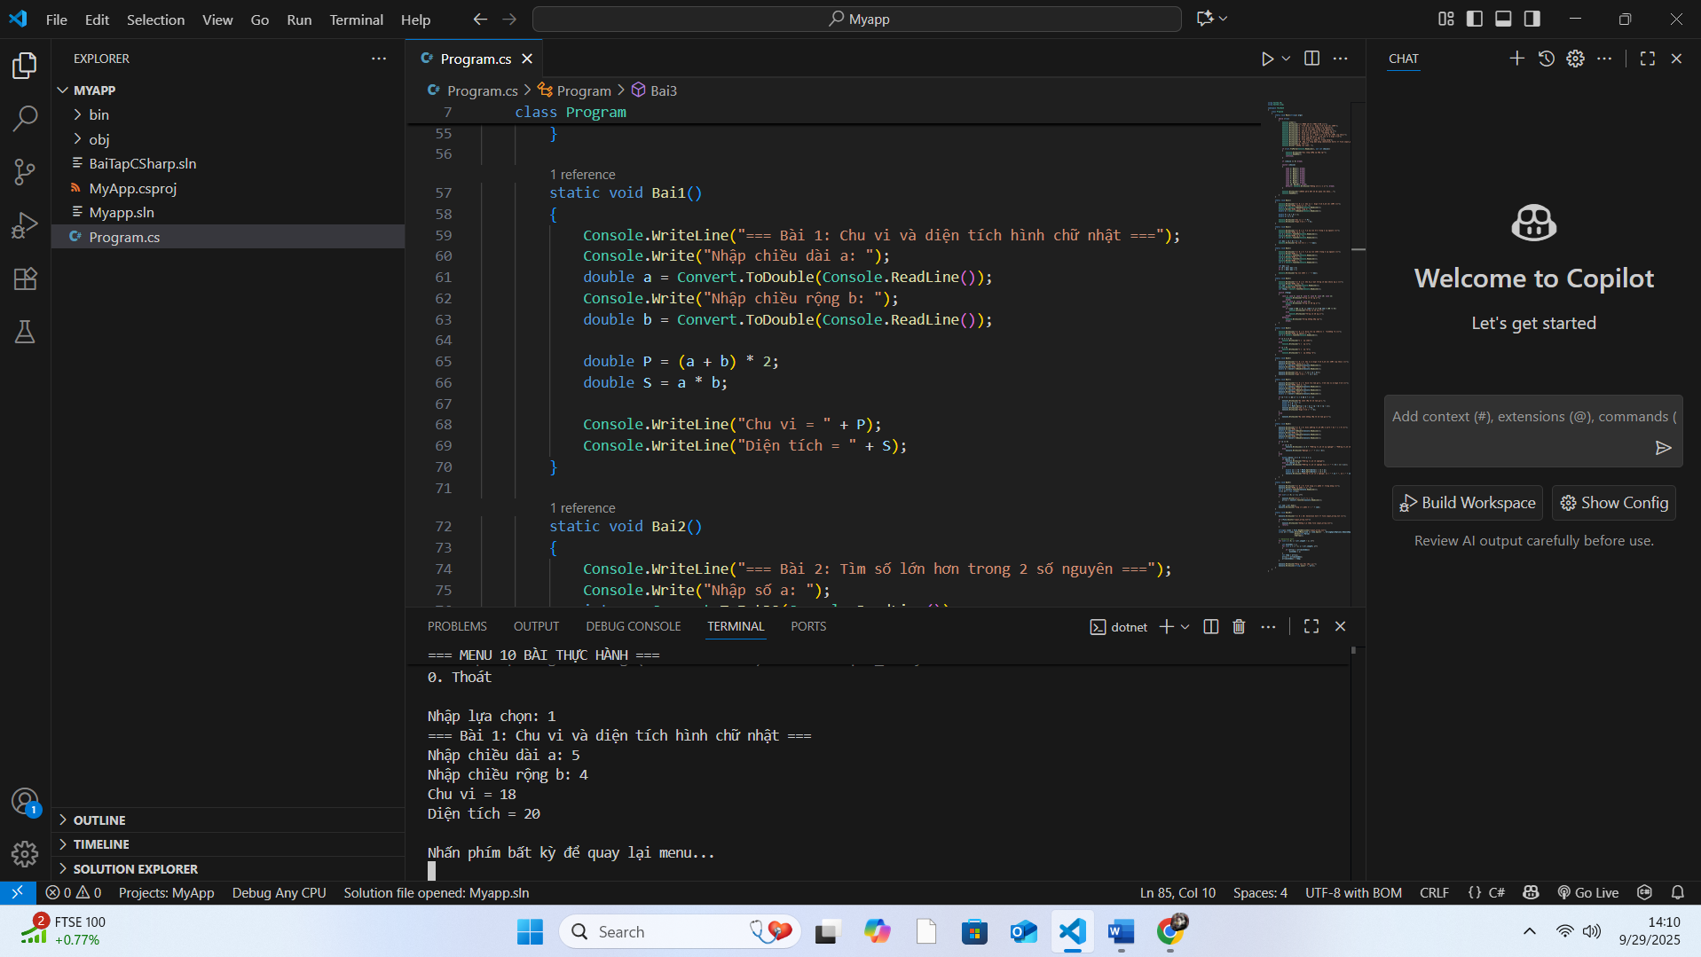

**Bài 2: Tìm số lớn hơn trong 2 số nguyên**

**Mục tiêu:** Nhập hai số nguyên aaa và bbb và tìm số lớn hơn.

**Các bước thực hiện:**

1. **Nhập dữ liệu:**
   * Sử dụng Console.Write và Console.ReadLine() để nhận dữ liệu từ người dùng.
   * Chuyển sang kiểu int bằng Convert.ToInt32.
2. **Xử lý dữ liệu:**
   * Dùng toán tử điều kiện ?: hoặc if để so sánh hai số và tìm ra số lớn hơn.
3. **Xuất kết quả:**
   * In số lớn hơn ra màn hình bằng Console.WriteLine.

**Code tham khảo:**

int max = (a > b) ? a : b;

Console.WriteLine("Số lớn hơn là: " + max);

**Kết quả dự kiến:** Nhập a=10,b=7a = 10, b = 7a=10,b=7 → Kết quả: Số lớn hơn là: 10.

**Bài 3: Tìm số lớn nhất trong 3 số nguyên**

**Mục tiêu:** Nhập ba số nguyên a,b,ca, b, ca,b,c, xác định số lớn nhất.

**Các bước thực hiện:**

1. **Nhập dữ liệu:**
   * Dùng Console.ReadLine() và Convert.ToInt32 cho ba số a,b,ca, b, ca,b,c.
2. **Xử lý dữ liệu:**
   * Khởi tạo max = a.
   * Nếu b > max, gán max = b.
   * Nếu c > max, gán max = c.
3. **Xuất kết quả:**
   * In ra số lớn nhất.

**Code tham khảo:**

int max = a;

if (b > max) max = b;

if (c > max) max = c;

Console.WriteLine("Số lớn nhất là: " + max);

**Kết quả dự kiến:** Nhập a=5,b=12,c=8a=5, b=12, c=8a=5,b=12,c=8 → Kết quả: Số lớn nhất là: 12.

**Bài 4: Cho biết một tháng có bao nhiêu ngày**

**Mục tiêu:** Nhập tháng và năm, xác định số ngày trong tháng.

**Các bước thực hiện:**

1. **Nhập dữ liệu:**
   * Nhập năm nam và tháng thang.
2. **Xử lý dữ liệu:**
   * Dùng switch-case với từng tháng:
     + 31 ngày: 1, 3, 5, 7, 8, 10, 12
     + 30 ngày: 4, 6, 9, 11
     + Tháng 2: kiểm tra năm nhuận (nam % 400 == 0 || (nam % 4 == 0 && nam % 100 != 0)) → 29 ngày, ngược lại 28 ngày.
3. **Xuất kết quả:**
   * Hiển thị số ngày của tháng nhập vào.

**Code tham khảo:**

switch (thang) {

case 1: case 3: case 5: case 7: case 8: case 10: case 12:

Console.WriteLine("Tháng có 31 ngày!");

break;

case 4: case 6: case 9: case 11:

Console.WriteLine("Tháng có 30 ngày!");

break;

case 2:

if ((nam % 400 == 0) || (nam % 4 == 0 && nam % 100 != 0))

Console.WriteLine("Tháng có 29 ngày!");

else

Console.WriteLine("Tháng có 28 ngày!");

break;

default:

Console.WriteLine("Tháng không hợp lệ!");

break;

}

**Kết quả dự kiến:** Nhập nam=2024, thang=2 → Kết quả: Tháng có 29 ngày!

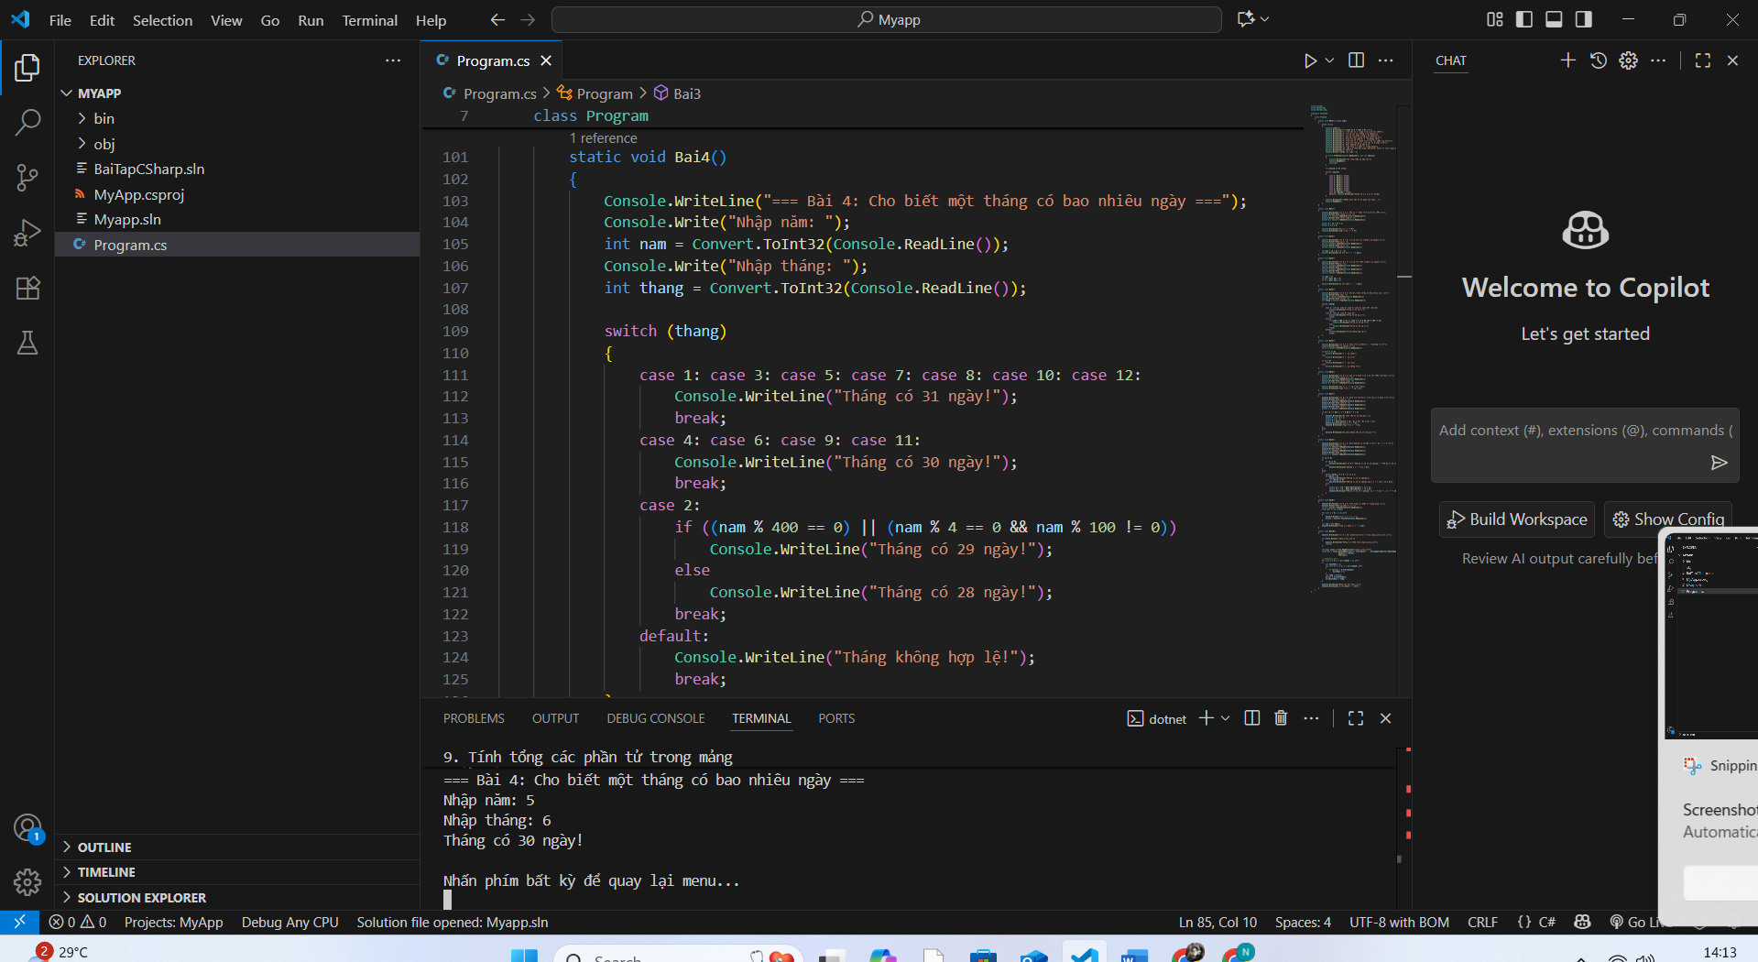

**Bài 5: Kiểm tra số chẵn/lẻ và âm/không âm**

**Mục tiêu:** Nhập số nguyên n, kiểm tra:

* Chẵn hay lẻ
* Âm hay không âm

**Các bước thực hiện:**

1. Nhập số n từ bàn phím.
2. Dùng if để kiểm tra:
   * n % 2 == 0 → chẵn, ngược lại lẻ.
   * n < 0 → âm, ngược lại không âm.
3. Hiển thị kết quả.

**Code tham khảo:**

if (n % 2 == 0) Console.WriteLine("n là số chẵn");

else Console.WriteLine("n là số lẻ");

if (n < 0) Console.WriteLine("n là số âm");

else Console.WriteLine("n là số không âm");

**Bài 6: Tính chu vi và diện tích hình chữ nhật (số thực)**

**Mục tiêu:** Nhập chiều dài và chiều rộng số thực, tính chu vi & diện tích.

**Các bước thực hiện:**

* Nhập double a, b.
* Chu vi: 2*(a+b), diện tích: a*b.
* In ra kết quả.

**Code:** Tương tự Bài 1 nhưng với kiểu double.

**Bài 7: Kiểm tra tam giác, tính chu vi & diện tích**

**Mục tiêu:** Nhập ba cạnh a, b, c, kiểm tra có tạo thành tam giác không, nếu có thì tính chu vi & diện tích (công thức Heron).

**Các bước thực hiện:**

1. Kiểm tra điều kiện tam giác: a + b > c && a + c > b && b + c > a.
2. Nếu đúng:
   * Chu vi: P = a + b + c
   * Nửa chu vi: p = P/2
   * Diện tích: S = Math.Sqrt(p*(p-a)*(p-b)*(p-c))
3. Nếu sai: thông báo không lập thành tam giác.

**Bài 8: Giải phương trình bậc 2**

**Mục tiêu:** Giải phương trình ax^2 + bx + c = 0.

**Các bước thực hiện:**

1. Nhập a, b, c.
2. Nếu a==0 → phương trình bậc 1 bx + c = 0.
3. Nếu a!=0 → tính delta: delta = b^2 - 4*a*c.
4. Kiểm tra delta:
   * <0: vô nghiệm
   * =0: nghiệm kép x = -b/(2a)
   * >0: hai nghiệm phân biệt.

**Bài 9: Tính tổng các phần tử trong mảng**

**Mục tiêu:** Nhập mảng các số nguyên, tính tổng.

**Các bước thực hiện:**

1. Nhập số lượng phần tử n.
2. Khởi tạo mảng int[] arr = new int[n].
3. Dùng vòng lặp for để nhập từng phần tử.
4. Dùng arr.Sum() để tính tổng.
5. Hiển thị kết quả.

Lệnh Terminal:dotnet run và bấm vào từng số 1 2 3 4 5 6 7 8 9 10 tương đương cho 10 bài để chạy 1 bài nào bất kỳ